Gemeente Wassenaar - ONTWERP aanwijzingsbesluit ondergrondse container voor huishoudelijk restafval nabij de Eikensteinstraat 9a

Het college van burgemeester en wethouders van de gemeente Wassenaar,

gelet op:
- artikelen 10.26 en 10.27 van de Wet milieubeheer;
- artikel 10, eerste lid, aanhef en onder b, van de Afvalstoffenverordening gemeente Wassenaar 2024;
- Het Uitvoeringsbesluit Afvalstoffenverordening gemeente Wassenaar 2024;

overwegende dat:
- de gemeenteraad in zijn vergadering van 16 juli 2019 akkoord is gegaan met het plaatsen van ondergrondse inzamelmiddelen voor huishoudelijk restafval bij hoogbouw;
- het in de vergadering van 14 juli 2020 de Beleidsregels locatiekeuze inzamelvoorzieningen Wassenaar heeft vastgesteld (Gemeenteblad 2020, 188341);
- het college in zijn vergadering van 15 juli 2025 heeft besloten om aanwijzingsbesluiten voor te bereiden met de uniforme openbare voorbereidingsprocedure voor ondergrondse restafvalcontainers met toepassing van de “Beleidsregels locatiekeuze inzamelvoorzieningen Wassenaar” (2020);

maakt het voornemen bekend:
tot plaatsing van één ondergrondse container voor de inzameling van huishoudelijk restafval nabij de Eikensteinstraat 9a, zoals aangegeven op de locatietekening behorend bij dit ontwerpbesluit;
deze restafvalcontainer aan te wijzen als inzamelvoorziening voor bewoners van gestapelde bouw (hoogbouw en bovenwoningen) en geselecteerde adressen waar de inzameling met minicontainers niet mogelijk is, te weten de adressen in onderstaande tabel;

Loatiecode
NX9a

Plaatsing t.h.v
Eikensteinstraat 9a

T.b.v. inzameling van
Restafval

Aangewezen voor adressen*
Eikensteinstraat 11, 2241 NX, Wassenaar
Eikensteinstraat 13, 2241 NX, Wassenaar
Eikensteinstraat 15, 2241 NX, Wassenaar
Eikensteinstraat 17, 2241 NX, Wassenaar
Eikensteinstraat 19, 2241 NX, Wassenaar
Eikensteinstraat 21, 2241 NX, Wassenaar
Eikensteinstraat 23, 2241 NX, Wassenaar
Eikensteinstraat 25, 2241 NX, Wassenaar
Eikensteinstraat 27, 2241 NX, Wassenaar
Eikensteinstraat 29, 2241 NZ, Wassenaar
Eikensteinstraat 31, 2241 NZ, Wassenaar
Eikensteinstraat 33, 2241 NZ, Wassenaar
Eikensteinstraat 35, 2241 NZ, Wassenaar
Eikensteinstraat 37, 2241 NZ, Wassenaar
Eikensteinstraat 39, 2241 NZ, Wassenaar
Eikensteinstraat 41, 2241 NZ, Wassenaar
Eikensteinstraat 43, 2241 NZ, Wassenaar
Eikensteinstraat 45, 2241 NZ, Wassenaar
Eikensteinstraat 47, 2241 NZ, Wassenaar
Eikensteinstraat 49, 2241 NZ, Wassenaar
Eikensteinstraat 51, 2241 NZ, Wassenaar
Eikensteinstraat 53, 2241 NZ, Wassenaar
Eikensteinstraat 55, 2241 NZ, Wassenaar
Eikensteinstraat 57, 2241 NZ, Wassenaar
Eikensteinstraat 59, 2241 NZ, Wassenaar E
Eikensteinstraat 61, 2241 NZ, Wassenaar
Eikensteinstraat 65, 2241 PA, Wassenaar
Eikensteinstraat 67, 2241 PA, Wassenaar
Eikensteinstraat 69, 2241 PA, Wassenaar
Eikensteinstraat 71, 2241 PA, Wassenaar
Eikensteinstraat 73, 2241 PA, Wassenaar
Eikensteinstraat 75, 2241 PA, Wassenaar
Eikensteinstraat 77, 2241 PA, Wassenaar
Eikensteinstraat 79, 2241 PA, Wassenaar
Eikensteinstraat 81, 2241 PA, Wassenaar
Eikensteinstraat 83, 2241 PA, Wassenaar
Eikensteinstraat 85, 2241 PA, Wassenaar
Eikensteinstraat 87, 2241 PA, Wassenaar
Eikensteinstraat 89, 2241 PA, Wassenaar
Eikensteinstraat 91, 2241 PA, Wassenaar
Eikensteinstraat 93, 2241 PA, Wassenaar
Eikensteinstraat 95, 2241 PA, Wassenaar
Eikensteinstraat 97, 2241 PA, Wassenaar
Eikensteinstraat 99, 2241 PA, Wassenaar

* Het college van B&W behoudt zich het recht om op een later moment via een aanwijzingsbesluit adressen toe te voegen of verwijderen mocht de situatie hierom vragen.

Vastgesteld in de vergadering gehouden op 15 juli 2025

Het college van burgemeester en wethouders Wassenaar,
drs. A.P.A.Oostermeijer,
loco-gemeente secretaris

drs. L.A. de Lange,
burgemeester

Ontwerp locatietekening Eikensteinstraat 9 (locatiecode NX9a)
Omschrijving: In de omgeving van de rode cirkel op de plattegrond. Plaatsing ondergrondse restafvalcontainer in de omgeving van de reeds geplaatste minicontainers t.b.v. van GFT-afval.

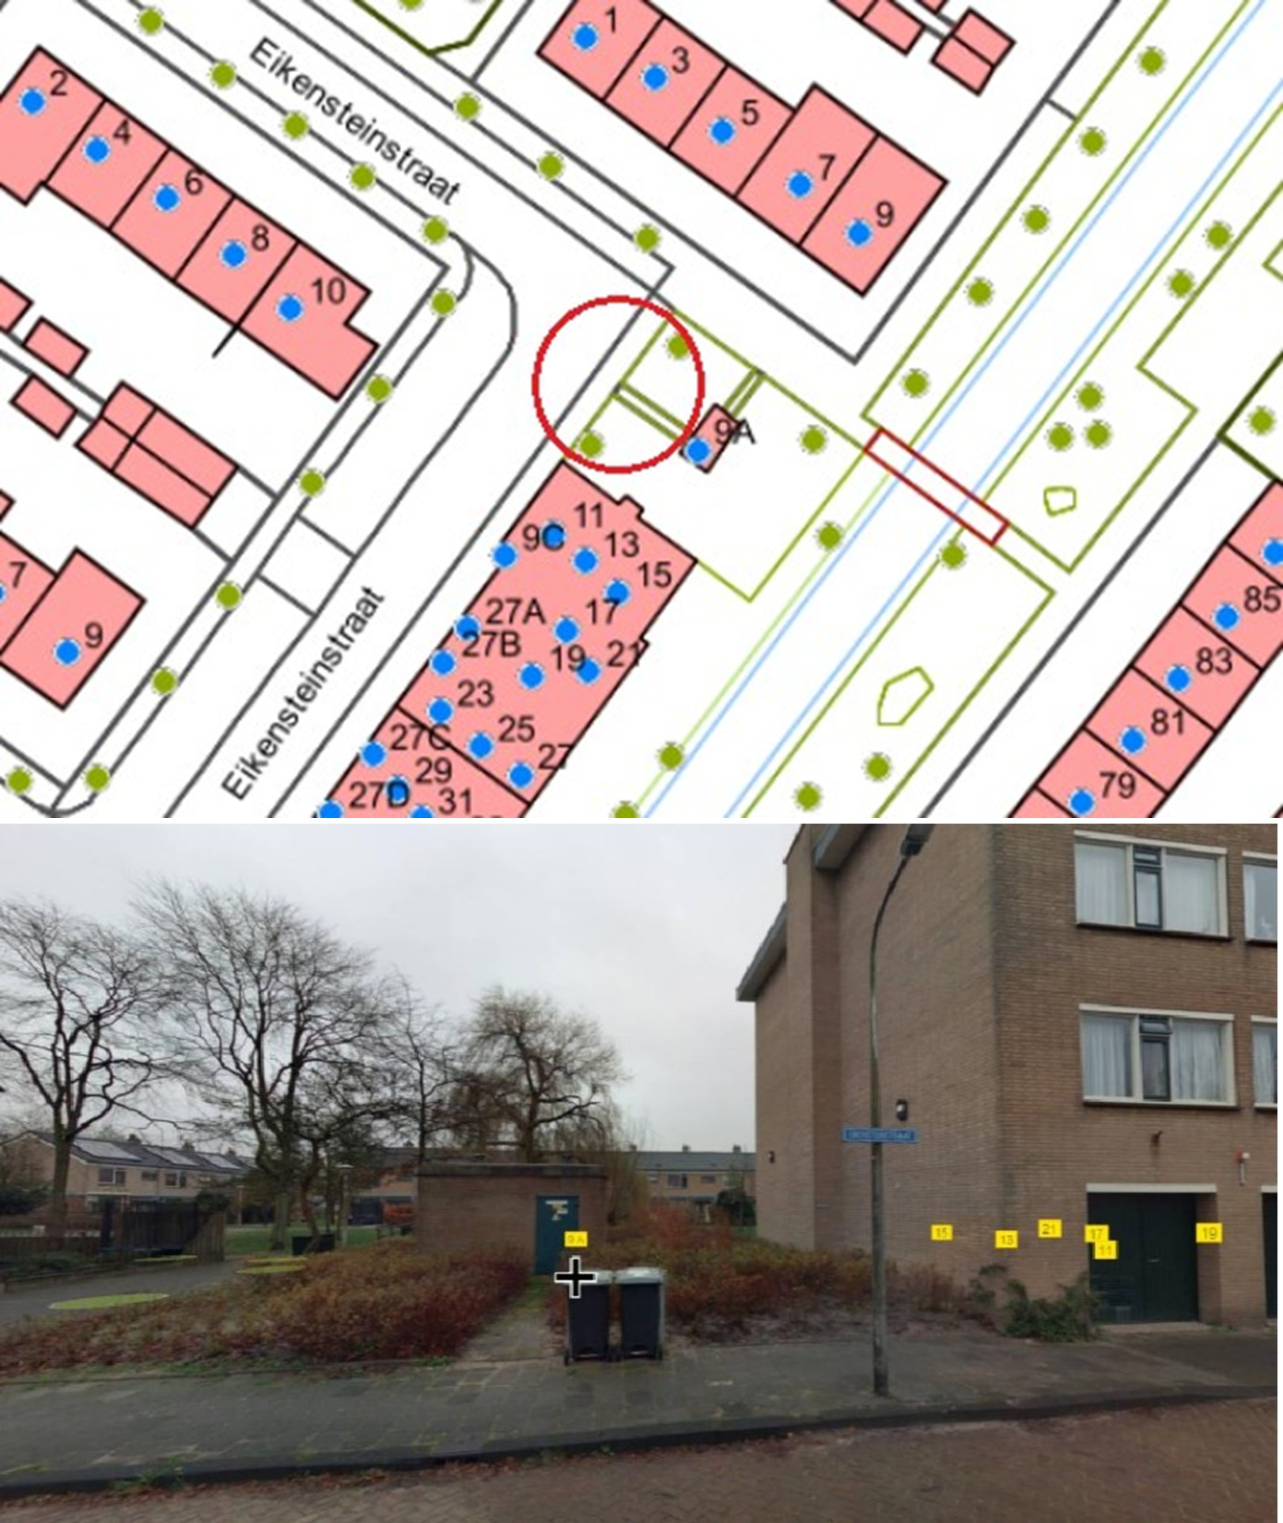

Procedure
Terinzagelegging
Dit ontwerpbesluit en de bijbehorende locatietekening ligt van 1 augustus 2025 tot 12 september 2025 (zes weken) ter inzage bij het Klantcontactcentrum aan de Johan de Wittstraat 45 in Wassenaar. Openingstijden zijn maandag tot en met donderdag van 8.30 tot en met 17.00 uur en vrijdagochtend van 8.30 tot 12.00 uur. Het ontwerpbesluit is ook digitaal te raadplegen op
https://www.wassenaar.nl/verzamelcontainers-voor-huishoudelijk-afval-in-wassenaar

Bent u het niet eens met dit ontwerpbesluit?
U kunt het ons schriftelijk of mondeling kenbaar maken als u het niet eens bent met de voorgestelde locatie voor de container. Dit heet een zienswijze indienen. Uw zienswijze dient te gaan over het plaatsen van een container op de in dit voorstel aangewezen locatie. U kunt geen zienswijze indienen op het algemene besluit tot aanwijzing van een ondergrondse container als inzamelvoorziening. In uw zienswijze benoemt u minstens het volgende:
- Uw naam en woonadres;
- Het zaaknummer van dit ontwerpbesluit (Z/25/101642) en de locatiecode en het adres van de locatie waarop u uw zienswijze indient (zie tabel);
- De reden waarom u het niet eens bent met deze locatie.

U kunt uw zienswijze indienen tijdens de zes weken terinzagelegging via onderstaande opties:
- Schriftelijk, per e-mail: stuur uw bericht naar verzamelcontainer@wassenaar.nl.
- Schriftelijk, per brief: stuur uw brief naar Gemeente Wassenaar, Postbus 499, 2240 AL, Wassenaar.
- Mondeling, op het gemeentekantoor: neem contact op met het klantcontactcentrum (KCC), telefonisch bereikbaar op tel. nr.: 14070 (alleen deze cijfers, niet bereikbaar op vrijdagmiddag). Zij plannen samen met u een afspraak in op het gemeentekantoor (1 afspraak per huishouden).

Telefonische reacties maken geen onderdeel uit van de zienswijzeprocedure.

De naar voren gebrachte zienswijzen worden betrokken bij de vaststelling van de definitieve locatie in het definitief aanwijzingsbesluit. Tegen het definitief aanwijzingsbesluit kan beroep worden ingesteld bij de Afdeling bestuursrechtspraak van de Raad van State door belanghebbenden:
- die tijdig een zienswijze op het ontwerpbesluit kenbaar hebben gemaakt;
- aan wie redelijkerwijs niet kan worden verweten dat zij geen zienswijzen op het ontwerp naar voren hebben gebracht.

Vragen
Op de website www.wassenaar.nl/verzamelcontainers-voor-huishoudelijk-afval-in-wassenaar vindt u antwoorden op de meest gestelde vragen. Staat uw vraag er niet tussen? Dan kunt u een e-mail sturen naar verzamelcontainer@wassenaar.nl of contact opnemen met het klantcontactcentrum (KCC) op tel. nr: 14070.

